Bài 1: Tổng quan

1/ Khái niệm

- Trực quan hóa dữ liệu là quá trình biến từ dữ liệu thô ( số, chữ, bảng,…) thành biều đồ, hình ảnh, màu sắc giúp con người hiểu nhanh hơn, kết quả chính xác hơn.

- Tháp DIKW:

+ Dữ liệu (Data): Các con số, ký hiệu, sự kiện thô chưa có ngữ cảnh. Ví dụ: nhiệt độ 30°C.

+ Thông tin (Information): Dữ liệu được xử lý, đặt trong ngữ cảnh để có ý nghĩa. Ví dụ: “Nhiệt độ ngoài trời hôm nay là 30°C.”

+ Tri thức (Knowledge): Thông tin được phân tích, kết nối với kinh nghiệm để đưa ra hiểu biết. Ví dụ: “30°C là mức nhiệt khá nóng, cần uống nhiều nước.”

+ Trí tuệ (Wisdom): Khả năng vận dụng tri thức để ra quyết định đúng đắn, mang tính chiến lược. Ví dụ: “Trong điều kiện nắng nóng, nên tổ chức hoạt động ngoài trời vào buổi sáng sớm để tránh rủi ro sức khỏe.”
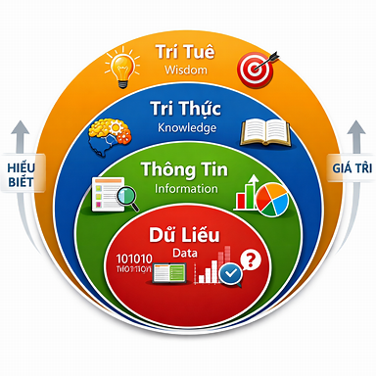
* AI tạo ra giá trị từ tri thức ( Wisdom )
- EDA - Khám phá dữ liệu
- EDA là viết tắt của Exploratory Data Analysis - tức là Phân tích dữ liệu khám phá.
- Missing Value là một ô dữ liệu không có giá trị, bị bỏ trống hoặc không được ghi nhận.
- Outlier là điểm dữ liệu khác biệt rõ rệt so với phần lớn dữ liệu.

- GIGO: Garbage In - Garbage Out
- Rác đầu vào: dữ liệu sai, thiếu, không đầy đủ, hoặc không liên quan.
- Rác đầu ra: kết quả phân tích, báo cáo, mô hình dự đoán sai lệch, gây hiểu nhầm.
- Nguyên lý: Nếu dữ liệu đầu vào không chính xác → kết quả đầu ra cũng không đáng tin cậy.
1/ Liệt kê biểu đồ
Biểu đồ cột: so sánh giá trị giữa các nhóm.
Biểu đồ đường: thể hiện xu hướng theo thời gian.
Biểu đồ tròn: hiển thị tỷ lệ phần trăm của các thành phần trong tổng thể.
Histogram: biểu diễn phân phối dữ liệu.
Boxplot: phát hiện ngoại lệ và mô tả phân phối dữ liệu.
Scatter plot: thể hiện mối quan hệ giữa hai biến.
Heatmap: trực quan hóa ma trận hoặc dữ liệu nhiều chiều bằng màu sắc.
Tree map: hiển thị dữ liệu phân cấp bằng hình chữ nhật.
Area chart: giống biểu đồ đường nhưng tô màu dưới đường để nhấn mạnh khối lượng.
Bubble chart: mở rộng scatter plot, thêm kích thước bong bóng để biểu diễn biến thứ ba.
Radar chart: so sánh nhiều biến trên cùng một trục hình tròn.
Stacked bar chart: biểu đồ cột chồng, thể hiện thành phần trong từng nhóm.
